Билл Боннстеттер. Знать бы мне это раньше
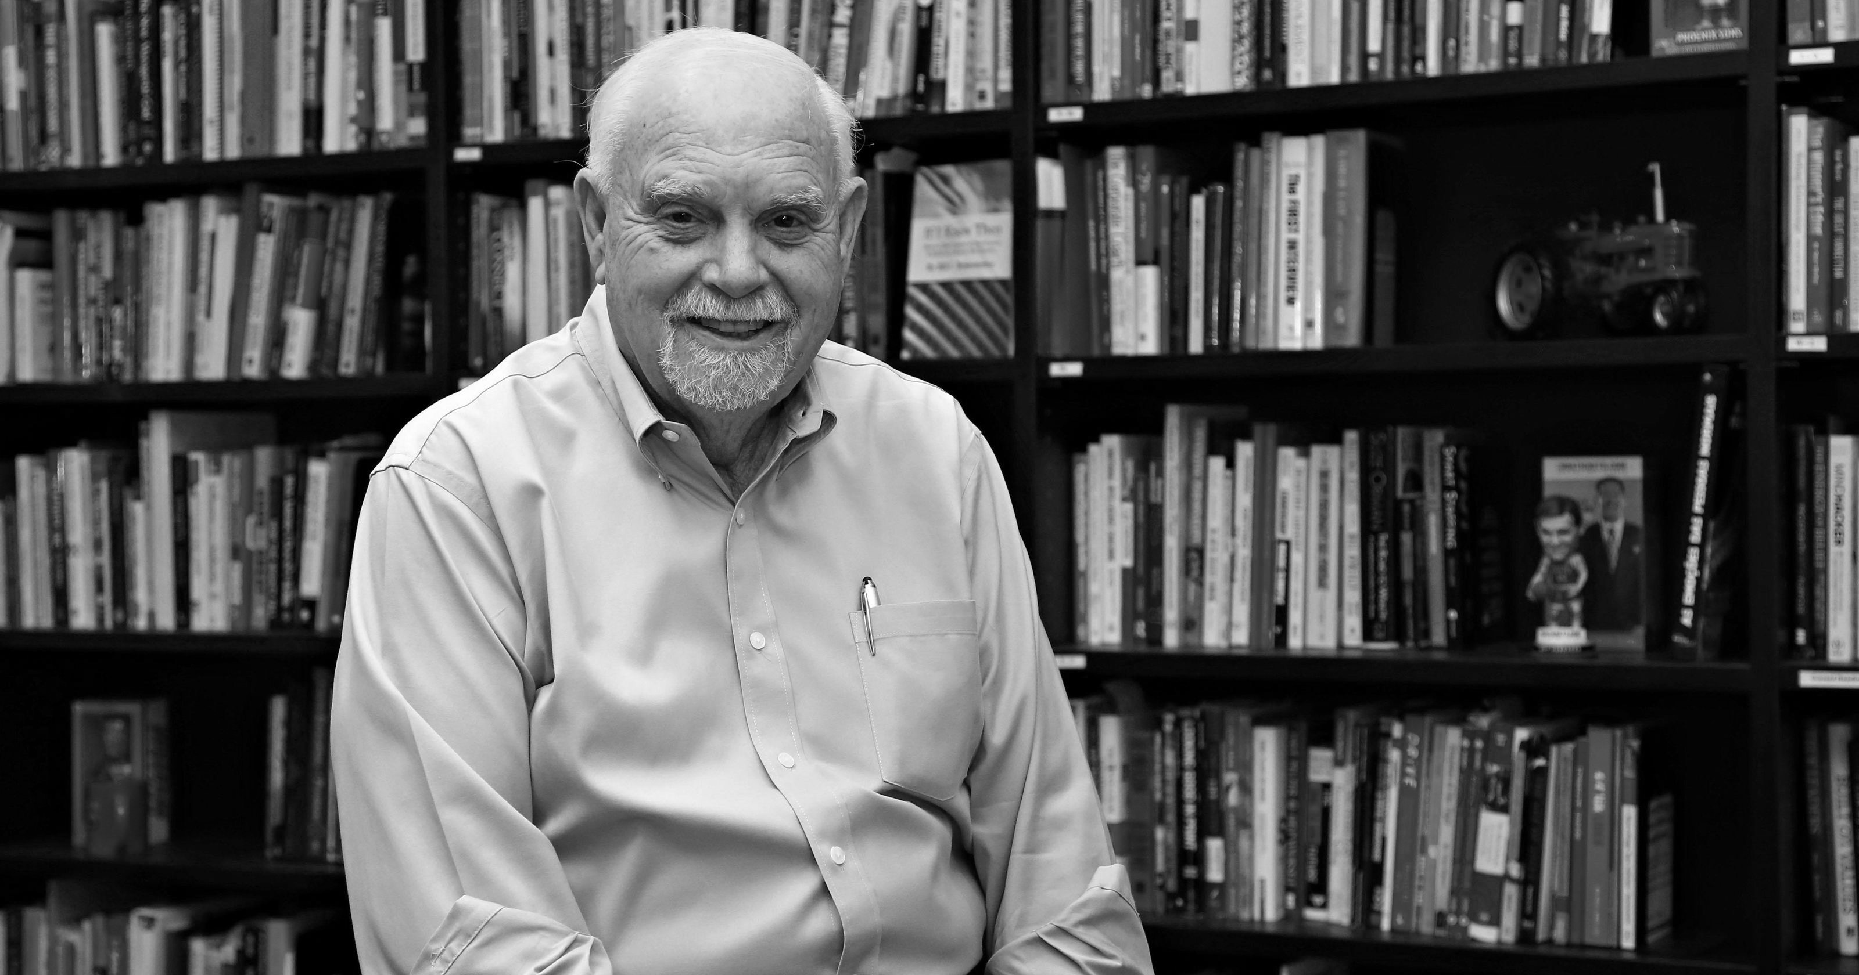
/ IF I KNEW THEN /
Глава 2
Каждый из нас уникален. Нас невозможно клонировать.

Я отношу себя к визуалам. Куда бы я не направлялся, меня всегда поражало разнообразие растительности: цветов, деревьев… Невероятное богатство оттенков, форм, размеров и ароматов украшают мир, в котором мы живем. Каждому растению (от аризонских кактусов до киевских каштанов) нашлось соответствующее место под солнцем – такое, где и климат, и сама земля дают все необходимое для их жизни и роста. Каждое растение на планете уникально и неповторимо. Мы наслаждаемся разнообразием флоры, понимая, что каждому растению нужна своя среда. Красота растительного царства тем более удивительна, чем большее разнообразие мы наблюдаем вокруг. Мы украшаем свои дома и рабочие места великолепием цветов, получая удовольствие от многообразия ароматов, оттенков и форм.

Как бы выглядел наш мир, если бы в нем остался только один вид цветов? Например, только розы – никаких нарциссов, лилий, фиалок, орхидей и тюльпанов. Розы, розы и еще раз розы… Цветочные магазины назывались бы магазинами роз. А теперь представьте себе, что и самих роз был бы всего один сорт – например, только красные розы. Не было бы нежно-розовых чайных, ярких желтых или благородных белых – только алые розы. Только представьте себе подобную картину и вы поймете, насколько ценно разнообразие вокруг нас.

А теперь представьте себе жизнь собаки. Каждый день ее кормят одним и тем же кормом. Мы же возмущаемся, если нам приходится ужинать вчерашними остатками! Мы предпочитаем разнообразие, когда дело касается еды или, например, животных. Кому-то нравятся сенбернары или овчарки, кто-то предпочитает такс или чао-чао. Нам нравится разнообразие и мы сознательно стремимся к нему. Вы бы ходили в ресторан, в котором подавали бы только одно блюдо? Простите, но я пас! Я предпочитаю иметь выбор. Сегодня мне захочется поужинать каким-нибудь итальянским блюдом, а завтра я предпочту посетить мексиканский ресторан. Разнообразие – это то, что делает нашу жизнь интересной и нескучной. Мы стремимся к разнообразию во всем – но избегаем его в людях.

Когда речь заходит о людях, мы называем это «различиями». Представьте себе что верно следующее утверждение:

Различия = Разнообразие

Разве не удивительно? То, к чему мы стремимся в отношении животных, еды, машин, цветов, домов, отпусков, украшений и чего угодно, раздражает нас в людях и вызывает нашу нещадную критику. Когда речь заходит об окружающих нас людях, наши суждения сразу становятся более резкими.

Именно этой теме и посвящена моя книга. Мои исследования только подтверждают давно известный всем факт – все люди видят мир по-разному. Нет «правильных» или «неправильных» людей. Мы просто разные. Понимание различий и разных жизненных позиций способно положительно повлиять на вашу собственную жизнь и на жизнь окружающих вас людей.

Мне довелось провести немало семинаров по всему миру и везде я видел одинаковую реакцию, когда поднималась тема различий в людях. На лицах почти всех моих слушателей появляется смущенная улыбка – люди понимают, что слишком строго судят окружающих и недооценивают красоту и значимость разнообразия их личных черт характера, поведения и т.п. Тысячи слушателей моих семинаров, на которых я помогаю им оценить и понять различия в людях, на практике испытали силу такого знания и по-новому взглянули на «цветущий сад» человеческой природы.

Именно так я воспринимаю мир – человечество подобно цветущему саду. Этот сад замечателен бесконечным многообразием форм, размеров, оттенков и характеров. Его необходимо возделывать и развивать, наблюдать за его обитателями и ценить уникальность каждого. Более снисходительный и открытый взгляд на окружающих нас людей помогает
нам не только учиться у них, но и жить более полной жизнью. На закате жизни человека самое большое его богатство – это люди, с которыми он сумел построить крепкие отношения и чьих жизней он сумел коснуться.

Итак, в путь! Мы начнем с понимания самих себя. Мы найдем ответы на вопросы, которые так долго вас беспокоили. Лао Цзы сказал: «Понимающий других образован. Понимающий себя мудр». Мы начнем с приобретения мудрости, потому что без этого невозможно контролировать и созидать ни свою карьеру, ни свою жизнь в целом.

Прежде всего, мы поговорим о нескольких простых истинах. Затем мы обратимся к проведенному мной исследованию и рассмотрим, как оно применимо к вам и вашему общению с другими людьми…

